ЛАБОРАТОРНА РОБОТА № 1
Тема: Робота з базовими типами даних
Мета: Ознайомитись з основними можливостями мови програмування Go, найпростішої структурою програми, з властивостями базових типів. Отримати практичні навички по роботі з базовими типами даних в мові Go.

хід роботи

Завдання 1.
- Вивести текст українською мовою
Виконання завдання:
func main() {
// Оголошення змінної
var str string = "Студент групи ВТк-24-1"
//Завдання.
// 1. Вивести текст українською мовою
fmt.Println("Привіт, мене звати Роман! ", str)
}
Результат виконання:
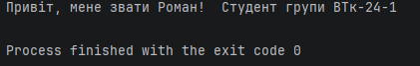
Рис.1.1
Завдання 2.
- Створити цілочисельну змінну (результат не відображати)
Виконання завдання:

func main() {
// Усі змінні ініціалізуються значенням за замовчуванням, тобто 0
var defaultInt8 int8
var defaultInt16 int16
var defaultInt32 int32
var defaultInt64 int64
var defaultInt int
fmt.Println("Default values (signed): ", defaultInt8, defaultInt16, defaultInt32, defaultInt64, defaultInt)
var defaultuInt8 uint8
var defaultuInt16 uint16
var defaultuInt32 uint32
var defaultuInt64 uint64
var defaultuInt uint
fmt.Println("Default values (unsigned): ", defaultuInt8, defaultuInt16, defaultuInt32, defaultuInt64, defaultuInt)
// Завдання.
//1. Створити цілочисельну змінну (результат не відображати)
var taskInt int32
_ = taskInt // використовуємо змінну, щоб уникнути помилки компіляції
}
Результат виконання:
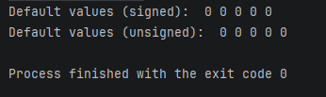
Рис. 1.2
Завдання 3.
1. Вивести типи всіх змінних
2. Присвоїти змінній intVar змінні userinit16 і userautoinit. Результат вивести в консоль.
Виконання завдання:
func main() {
// Ініціалізація змінних
var userinit8 uint8 = 1
var userinit16 uint16 = 2
var userinit64 int64 = -3
var userautoinit = -4 // Такий варіант ініціалізації також можливий
fmt.Println("Values: ", userinit8, userinit16, userinit64, userautoinit, "\n")
// Короткий запис оголошення змінної
// тільки для нових змінних
intVar := 10
fmt.Printf("Value = %d Type = %T\n", intVar, intVar)
// Завдання.
// 1. Вивести типи всіх змінних
fmt.Printf("userinit8 Type = %T\n", userinit8)
fmt.Printf("userinit16 Type = %T\n", userinit16)
fmt.Printf("userinit64 Type = %T\n", userinit64)
fmt.Printf("userautoinit Type = %T\n", userautoinit)
fmt.Printf("intVar Type = %T\n\n", intVar)
// 2. Присвоїти змінній intVar змінні userinit16 і userautoinit. Результат вивести в консоль.
intVar = int(userinit16)
fmt.Printf("intVar = userinit16: Value = %d\n", intVar)
intVar = int(userautoinit)
fmt.Printf("intVar = userautoinit: Value = %d\n", intVar)
}
Результат виконання:
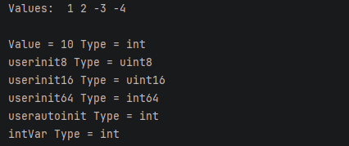
Рис. 1.3 – Результат завдання 3.1

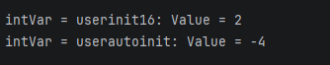
Рис. 1.4 – Результат завдання 3.2
Завдання 4.
1. Виконати вираз: fmt.Println("c-- = ", c--)
Виконання завдання:
func main() {
// Ініціалізація змінних
var a int16 = 2
var b int16 = 3
var c int64 = 10
fmt.Println("a + b = ", a+b)
fmt.Println("a - b = ", a-b)
fmt.Println("a * b = ", a*b)
fmt.Println("int(a / b) = ", int(a/b), "\n")
c--
fmt.Println("c-- = ", c)
c++
fmt.Println("c++ = ", c)
c += 10
fmt.Println("c += 10 = ", c)
c -= 5
fmt.Println("c -= 5 = ", c)
c *= 3
fmt.Println("c *= 3 = ", c)
c /= 7
fmt.Println("c /= 7 = ", c)
// Завдання.
// 1. Виконати вираз: fmt.Println("c-- = ", c--)
// Примітка: В Go не можна використовувати інкремент/декремент в виразах, тільки як окремі оператори
c--
fmt.Println("c-- = ", c)
}
Результат виконання:

Рис. 1.5
Завдання 5.
1. Визначити розрядність платформи
Виконання завдання:
func main() {
fmt.Println("Синоніми цілих типів\n")
fmt.Println("byte - int8")
fmt.Println("rune - int32")
fmt.Println("int - int32 або int64, в залежності від платформи")
fmt.Println("uint - uint32 або uint64, в залежності від платформи")
// Завдання.
// 1. Визначити розрядність платформи
fmt.Printf("\nРозрядність int: %d біт\n", 32<<(^uint(0)>>63))
fmt.Printf("Розрядність uint: %d біт\n", 32<<(^uint(0)>>63))
}
Результат виконання:
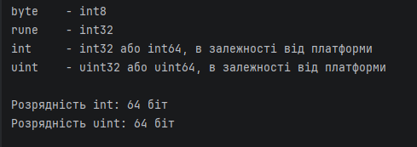
Рис. 1.6
Завдання 6.
1. Пояснити результати операцій
Виконання завдання:
func main() {
var x, y, z uint8
x = 9
y = 28
z = x
fmt.Println("Бітові операції")
fmt.Printf("^x = ^(%d) = ^(%.8b) = %.8b = %d\n", x, x, ^x, ^x)
fmt.Printf("x << 2 = (%d << 2) = (%.8b << 2) = %.8b = %d\n", x, x, x<<2, x<<2)
fmt.Printf("x >> 2 = (%d >> 2) = (%.8b >> 2) = %.8b = %d\n", x, x, x>>2, x>>2)
fmt.Printf("x & y = (%d & %d) = (%.8b & %.8b) = %.8b = %d\n", x, y, x, y, x&y, x&y)
fmt.Printf("x | y = (%d | %d) = (%.8b | %.8b) = %.8b = %d\n", x, y, x, y, x|y, x|y)
fmt.Printf("x ^ y = (%d ^ %d) = (%.8b ^ %.8b) = %.8b = %d\n", x, y, x, y, x^y, x^y)
fmt.Printf("x &^ y = (%d &^ %d) = (%.8b &^ %.8b) = %.8b = %d\n", x, y, x, y, x&^y, x&^y)
fmt.Printf("x %% y = (%d %% %d) = (%.8b %% %.8b) = %.8b = %d\n", x, y, x, y, x%y, x%y)
fmt.Println("\nБітові операції з присвоюванням")
x = z
x &= y
fmt.Printf("x &= y = (%d &= %d) = (%.8b &= %.8b) = %.8b = %d\n", z, y, z, y, x, x)
x = z
x |= y
fmt.Printf("x |= y = (%d |= %d) = (%.8b |= %.8b) = %.8b = %d\n", z, y, z, y, x, x)
x = z
x ^= y
fmt.Printf("x ^= y = (%d ^= %d) = (%.8b ^= %.8b) = %.8b = %d\n", z, y, z, y, x, x)
x = z
x &^= y
fmt.Printf("x &^= y = (%d &^= %d) = (%.8b &^= %.8b) = %.8b = %d\n", z, y, z, y, x, x)
x = z
x %= y
fmt.Printf("x %%= y = (%d %%= %d) = (%.8b %%= %.8b) = %.8b = %d\n", z, y, z, y, x, x)
// Завдання.
// 1. Пояснити результати операцій
fmt.Println("\nПояснення:")
fmt.Println("^x: інверсія всіх бітів числа x (00001001 -> 11110110 = 246)")
fmt.Println("x << 2: зсув вліво на 2 біти (множення на 4) = 36")
fmt.Println("x >> 2: зсув вправо на 2 біти (ділення на 4) = 2")
fmt.Println("x & y: AND — 1 тільки якщо обидва біти = 1 (результат 8)")
fmt.Println("x | y: OR — 1 якщо хоча б один біт = 1 (результат 29)")
fmt.Println("x ^ y: XOR — 1 якщо біти різні (результат 21)")
fmt.Println("x &^ y: AND NOT — очищає біти x, де в y є 1 (результат 1)")
fmt.Println("x % y: остача від ділення (9 % 28 = 9)")
fmt.Println("\nОперації з присвоюванням:")
fmt.Println("x &= y → x = x & y = 8")
fmt.Println("x |= y → x = x | y = 29")
fmt.Println("x ^= y → x = x ^ y = 21")
fmt.Println("x &^= y → x = x &^ y = 1")
fmt.Println("x %= y → x = x % y = 9")
}
Результат виконання:
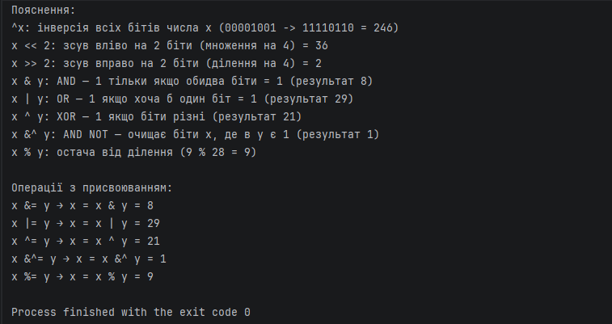
Рис. 1.7
Завдання 7.
1. Створіть 2 змінні різних типів. Виконайте арифметичні операції. Результат вивести в консоль
Виконання завдання:
func main() {
variable8 := int8(127)
variable16 := int16(16383)
fmt.Println("Приведення типів\n")
fmt.Printf("variable8 = %-5d = %.16b\n", variable8, variable8)
fmt.Printf("variable16 = %-5d = %.16b\n", variable16, variable16)
fmt.Printf("uint16(variable8) = %-5d = %.16b\n", uint16(variable8), uint16(variable8))
fmt.Printf("uint8(variable16) = %-5d = %.16b\n", uint8(variable16), uint8(variable16))
// Завдання.
// 1. Створіть 2 змінні різних типів. Виконайте арифметичні операції. Результат вивести в консоль
var num1 int32 = 15
var num2 float64 = 3.5
fmt.Println("\nАрифметичні операції з різними типами:")
fmt.Printf("num1 = %d (тип: %T)\n", num1, num1)
fmt.Printf("num2 = %.2f (тип: %T)\n\n", num2, num2)
// Приведення типів для арифметичних операцій
fmt.Printf("float64(num1) + num2 = %.2f\n", float64(num1)+num2)
fmt.Printf("float64(num1) - num2 = %.2f\n", float64(num1)-num2)
fmt.Printf("float64(num1) * num2 = %.2f\n", float64(num1)*num2)
fmt.Printf("float64(num1) / num2 = %.2f\n", float64(num1)/num2)
}
Результат виконання:
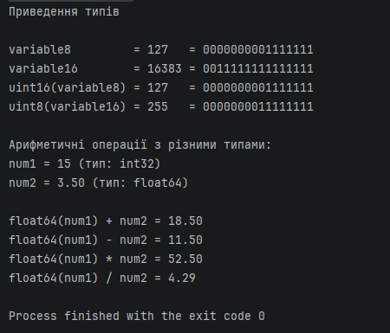
Рис. 1.8
Завдання 8.
1. Створіть змінні різних типів, використовуючи короткий запис та ініціалізацію за замовчуванням. Результат вивести в консоль
Виконання завдання:
func main() {
var defaultFloat float32
var defaultDouble float64 = 5.5
fmt.Println("defaultfloat = ", defaultFloat)
fmt.Printf("defaultDouble (%T) = %f\n\n", defaultDouble, defaultDouble)
fmt.Println("MAX float32 = ", math.MaxFloat32)
fmt.Println("MIN float32 = ", math.SmallestNonzeroFloat32, "\n")
fmt.Println("MAX float64 = ", math.MaxFloat64)
fmt.Println("MIN float64 = ", math.SmallestNonzeroFloat64, "\n")
// Завдання.
// 1. Створіть змінні різних типів, використовуючи короткий запис та ініціалізацію за замовчуванням. Результат вивести в консоль
var defaultInt int
var defaultFloat2 float32
var defaultBool bool
var defaultString string
shortInt := 42
shortFloat := 3.14
shortBool := true
shortString := "Go"
fmt.Println("\nЗмінні з ініціалізацією за замовчуванням:")
fmt.Printf("defaultInt = %d (тип: %T)\n", defaultInt, defaultInt)
fmt.Printf("defaultFloat2 = %f (тип: %T)\n", defaultFloat2, defaultFloat2)
fmt.Printf("defaultBool = %v (тип: %T)\n", defaultBool, defaultBool)
fmt.Printf("defaultString = \"%s\" (тип: %T)\n\n", defaultString, defaultString)
fmt.Println("Змінні з коротким записом:")
fmt.Printf("shortInt = %d (тип: %T)\n", shortInt, shortInt)
fmt.Printf("shortFloat = %.2f (тип: %T)\n", shortFloat, shortFloat)
fmt.Printf("shortBool = %v (тип: %T)\n", shortBool, shortBool)
fmt.Printf("shortString = \"%s\" (тип: %T)\n", shortString, shortString)
}
Результат виконання:
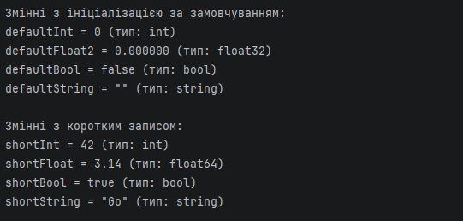
Рис. 1.9
Завдання 9.
1. Пояснити результати операцій
Виконання завдання:
func main() {
var first, second bool
var third bool = true
fourth := !third
var fifth = true
fmt.Println("first = ", first) // false
fmt.Println("second = ", second) // false
fmt.Println("third = ", third) // true
fmt.Println("fourth = ", fourth) // false
fmt.Println("fifth = ", fifth, "\n") // true
fmt.Println("!true = ", !true) // false
fmt.Println("!false = ", !false, "\n") // true
fmt.Println("true && true = ", true && true) // true
fmt.Println("true && false = ", true && false) // false
fmt.Println("false && false = ", false && false, "\n") // false
fmt.Println("true || true = ", true || true) // true
fmt.Println("true || false = ", true || false) // true
fmt.Println("false || false = ", false || false, "\n") // false
fmt.Println("2 < 3 = ", 2 < 3) // true
fmt.Println("2 > 3 = ", 2 > 3) // false
fmt.Println("3 < 3 = ", 3 < 3) // false
fmt.Println("3 <= 3 = ", 3 <= 3) // true
fmt.Println("3 > 3 = ", 3 > 3) // false
fmt.Println("3 >= 3 = ", 3 >= 3) // true
fmt.Println("2 == 3 = ", 2 == 3) // false
fmt.Println("3 == 3 = ", 3 == 3) // true
fmt.Println("2 != 3 = ", 2 != 3) // true
fmt.Println("3 != 3 = ", 3 != 3, "\n") // false
// Завдання.
// 1. Пояснити результати операцій
fmt.Println("\nПояснення результатів операцій:")
fmt.Println("! - логічне НІ: інвертує значення (true -> false, false -> true)")
fmt.Println("&& - логічне І: повертає true тільки якщо обидва операнди true")
fmt.Println("|| - логічне АБО: повертає true якщо хоча б один операнд true")
fmt.Println("<, >, <=, >= - операції порівняння: порівнюють числові значення")
fmt.Println("== - рівність: перевіряє чи рівні значення")
fmt.Println("!= - нерівність: перевіряє чи не рівні значення")
}
Результат виконання:
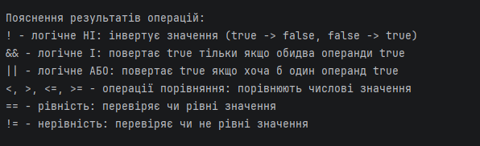
Рис. 1.10
Завдання 10.
1. Вивести українську літеру 'Ї'
2. Пояснити призначення типу "rune"
Виконання завдання:
func main() {
var chartype int8 = 'R'
fmt.Printf("Code '%c' - %d\n", chartype, chartype)
// Завдання.
// 1. Вивести українську літеру 'Ї'
var ukrainianLetter rune = 'Ї'
fmt.Printf("Code '%c' - %d\n", ukrainianLetter, ukrainianLetter)
// 2. Пояснити призначення типу "rune"
fmt.Println("\nПояснення типу 'rune':")
fmt.Println("Тип 'rune' є синонімом типу int32 і використовується для представлення")
fmt.Println("кодових точок Unicode. Він дозволяє коректно працювати з символами")
fmt.Println("різних мов, включаючи українські літери, які потребують більше 1 байта.")
fmt.Println("rune забезпечує коректну роботу з багатобайтовими символами UTF-8.")
}
Результат виконання:
Рис. 1.11 – Результат завдання 10.1

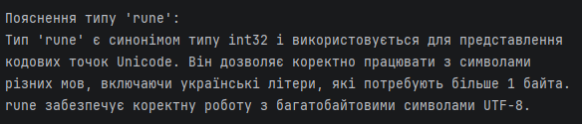
Рис. 1.12 – Результат завдання 10.2

Висновок
У ході виконання завдання було розглянуто бітові операції в мові Go.
Було встановлено, що побітові операції виконуються над кожним бітом окремо,
а також можуть використовуватись у поєднанні з операторами присвоювання. У ході виконання завдання було розглянуто бітові операції в мові Go.
Було встановлено, що побітові операції виконуються над кожним бітом окремо,
а також можуть використовуватись у поєднанні з операторами присвоювання.
Контрольні питання
1. Перерахуйте типи даних та поясніть їх основні властивості.
У мові Go існують такі основні типи даних:
- Цілочисельні (int, int8, int16, int32, int64)
Використовуються для зберігання цілих чисел.
- Дійсні (float32, float64)
Використовуються для чисел з плаваючою комою.
- Логічний тип (bool)
Має два значення: true або false.
- Рядки (string)
Використовуються для зберігання тексту.
- Комплексні числа (complex64, complex128)
Для роботи з комплексними числами.
Основні властивості:
- кожен тип має фіксований розмір у пам’яті
- тип визначає допустимі операції
- строгa типізація (не можна змішувати типи без приведення)
2. Яка структура програми на мові Go?
Програма на Go має таку структуру:
package main

import "fmt"

func main() {
// тіло програми
}
Пояснення:
- package main — головний пакет
- import — підключення бібліотек
- func main() — точка входу в програму
3. Які існують цілочисельні типи даних?
У Go є такі цілочисельні типи:
Знакові:
- int8, int16, int32, int64
- int (залежить від платформи)
Беззнакові:
- uint8, uint16, uint32, uint64
- uint
- byte (аналог uint8)
4. Яка різниця між цілочисельні типами даних?
Різниця полягає у:
Розмірі (кількість біт):
- int8 → 8 біт
- int16 → 16 біт
- і т.д.
Діапазоні значень:
- int8 → від -128 до 127
- uint8 → від 0 до 255
Наявності знаку:
- int → може бути від’ємним
- uint → тільки додатні числа
5. Як зберігаються строки в мові Go?
У Go строки:
- зберігаються як послідовність байтів (UTF-8)
- є незмінними (immutable)
- беруться в подвійні лапки " "
Приклад:
str := "Hello"
Особливості:
- не можна змінити окремий символ напряму
- можна отримати довжину через len()
- підтримують Unicode

